Prénom : ……………………………………………………………………………………………………………………………………………………………………
Le rôle de la forêt 11
Découpe les étiquettes et colle-les au bon endroit.


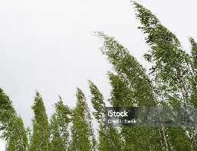
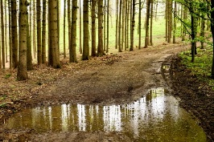

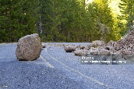
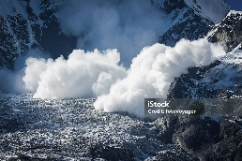

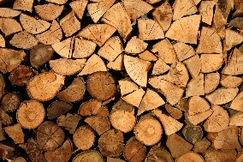

Elle fournit de l’oxygène.
Elle protège des avalanches et des chutes de pierres.
C’est un habitat pour les plantes et les animaux.
Elle protège du vent.
Elle fournit du bois et des médicaments.
Elle stocke l’eau.

Texte traduit de : www.materialwiese.blogspot.de
Images : https://www.istockphoto.com/
https://www.istockphoto.com/fr/

